Разработка элементов «умной одежды» на основе электрохимической системы накопления заряда для питания устройств микросистемной техники

Н.В. Смирнова, Д.В. Леонтьева, А.Б. Куриганова, М.С. Кубанова, С.Г. Крутчинский, И.Ю. Бринк

Возникновение электростатической опасности на производстве обуславливается процессами накопления электростатических зарядов на поверхностях материалов из окружающей среды, при деформации, измельчении, распылении, интенсивном перемешивании, кристаллизации или испарении веществ, а также в результате трения кожных покровов и текстильных изделий между собой и с рабочими поверхностями.
Накопление опасного для человека количества статического электричества определяется интенсивностью возникновения заряда в результате описанных выше причин и условиями его стекания. Процесс стекания заряда определяется в основном электрическими свойствами окружающей среды и материалов, из которых изготовлено оборудование. В случае отсутствия необходимых условий для стекания заряда происходит его накопление. Энергия накопленного электрического заряда может оказаться достаточно большой для образования искрового разряда в атмосфере рабочей зоны с последующим воспламенением присутствующей горючей или взрывоопасной паровоздушной смеси.
Согласно ГОСТ 12.4.124-83 [1] в качестве элементов электростатической защиты могут быть использованы антиэлектростатические кольца и браслеты, которые должны обеспечивать электрическое сопротивление в цепи человек-земля от 10⁶ до 10⁷ Ом, при этом заземляющий проводник антиэлектростатического браслета должен обеспечивать свободу перемещения рук.
Однако выполнение приведённых требований не всегда возможно вследствие объективных обстоятельств. Например, для работающих в условиях пониженных температур и влажности вне помещения (условия Северных территорий РФ) невозможно использование антиэлектростатических браслетов с заземлением, т.к. при контакте металла с кожей рук при отрицательных температурах возникают холодовые ожоги. Использование антиэлектростатической обуви также не эффективно вследствие высокого сопротивления снежного покрова и т.д.
Проведенное в [2] математическое моделирование электростатического поля вблизи человека в защитной одежде из полимерного материала при наличии на поверхностного заряда показал, что при равномерно распределенной плотности поверхностного заряда на одежде σ_{s} = 10⁻⁷Кл/м² наибольшее значение потенциала достигается в области грудной клетки и шеи человека и составляет около 8 кВ. Напряженность электрического поля на поверхности одежды человека при заданной равномерно распределенной плотности поверхностного заряда на одежде имеет постоянное значение 11 В/мм. Такая величина напряженности поля на поверхности одежды ниже напряженности пробоя в однородном поле 2,3 кВ/мм [3]. Однако при приближении человека к металлическим предметам величина электрического поля в зазоре между одеждой и этим предметом будет возрастать и может достигнуть напряжения пробоя [2]. Заданное в условие равномерного распределения заряда по поверхности одежды моделирует, но существенно упрощает реальную картину распределения заряда на одежде.
В связи со всем вышесказанным вопросы обеспечения стока заряда с поверхности одежды человека или изделий из полимерных материалов, с которыми человек может находиться в контакте, встают чрезвычайно остро. И особенно остро они стоят для работников нефте- и газодобывающих и транспортирующих компаний, работающих в условиях пониженных температур и влажности воздуха, в присутствии снежных осадков [4].
Для создания элемента для стока и нейтрализации заряда была использована система оксидов никеля с разной степенью окисления металла - оксид никеля (II) - оксид\гидроксид никеля (III). Система обратима (реакция 1), и это свойство используется при создании химических источников тока [5].
NiO + OH¯↔ NiOOH + ē (1)
Элементом защиты полимерного (текстильного) материала от накопления статического заряда может служить электрохимический элемент, состоящий из одинаковых композитных электродов, содержащих в качестве активного компонента композитные материалы на основе углерода и/или оксиды/гидроксиды никеля. К электродам стекают заряды, которые накапливаются на трущихся поверхностях одежды (например, рукав и полочка куртки, нижние части брюк) (рис. 1).
Поскольку электроды одинаковые, знак заряда, возникающего в данный момент на элементе одежды, не имеет значения. При изменении условий и возможно полярности заряда процесс в электрохимическом элементе будет идти в обратном направлении. Таким образом, вне зависимости от величины и знака заряда, возникающее на элементах одежды электричество будет стекать в электрохимический элемент и расходоваться в обратимом электрохимическом процессе.
В случае необходимости накопления и утилизации (полезного использования) заряда, возникающего на поверхности текстильных материалов из синтетических (полимерных) материалов, электрохимический элемент должен представлять собой суперконденсатор (СК).

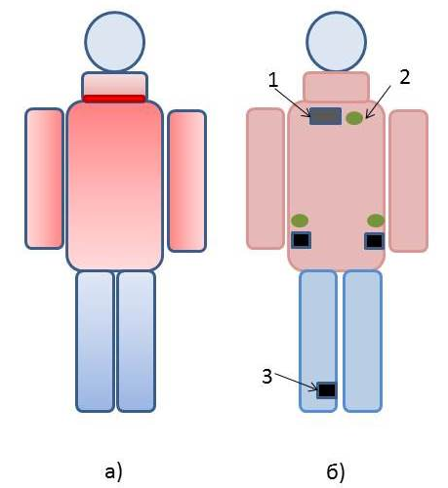
Рис. 1. – Схематическое изображение напряженности поля на одежде (а) и с внедрением элементов для стока/накопления заряда и устройств микросистемной техники (МСТ) (б). (Интенсивность окраски коррелирует с напряженностью поля). 1 – электрохимический элемент для накопления заряда; 2 – устройство МСТ; 3 – электрохимический элемент для стока/накопления заряда.

Преимуществами суперконденсаторов перед другими источниками тока являются высокие скорости заряда/разряда, к.п.д. более 95%, малая деградация, длительный срок службы и т.д. [6]. По своим основным параметрам – удельным мощности и энергии, суперконденсаторы занимают промежуточную нишу между обычными конденсаторами и аккумуляторами, приближаясь по энергии к литий-ионным аккумуляторам и превосходя их по мощности [7].
Суперконденсатор накапливает энергию с помощью электростатических зарядов на противоположных поверхностях двойного электрического слоя (ДЭС), который формируется между каждым из электродов и ионами электролита.
Двойнослойные конденсаторы (ДСК) основаны на использовании емкости ДЭС, существующего на границе электрод/электролит. Обычно они состоят из двух пористых поляризуемых электродов из высокодисперсного углерода с высокой удельной поверхностью, находящихся в инертном электролите [8, 9]. Принцип действия псевдоконденсаторов (ПСК) сочетает два механизма сохранения энергии, а именно электростатическое взаимодействие, как в конденсаторах с двойным электрическим слоем, и фарадеевские процессы (окислительно-восстановительные реакции в основном в приповерхностных слоях электрода). Поэтому емкость ПСК получается значительно больше, чем у ДСК [6, 10]. Гибридные конденсаторы (ГК) представляют собой переходный вариант между аккумулятором и конденсатором. Наличие в названии слов «гибридные» обусловлено тем, что электроды выполнены из разных материалов и накопление заряда на них протекает по разным механизмам.
В качестве материала одного из электродов в ГК используются такие проводящие материалы, как полимеры [11, 12], оксиды переходных металлов (RuO₂, IrO₂, MnO₂, NiO, Co₃O₄ [13-16]) или композиционные материалы на их основе [17]. Наиболее подходящими для этого свойствами обладают оксиды RuO₂ [13] и IrO₂ [18], но из-за высокой стоимости их использование становится не рентабельным. Такой оксид, как NiO [19-20], близок по своим характеристикам к оксидам рутения, а его низкая стоимость и высокая теоретическая удельная емкость (2573 Ф/г [21]) делает оксид никеля одним из наиболее перспективных кандидатов для использования в суперконденсаторах особенно в составе композиционных материалов NiO/C [22, 23].
Таким образом, для накопления заряда, возникающего на поверхности текстильных изделий в определенных условиях эксплуатации, наиболее перспективным будет использование псевдоконденсатора. Такой элемент разработан на основе композиционного NiO/C материала. Данный материал, представляет собой равномерно распределенные по поверхности углеродной сажи Vulcan XC-72 пластины оксида никеля (рис. 2), полученные в процессе электрохимического окисления и диспергирования никелевых электродов в растворе щелочи под действием переменного асимметричного импульсного тока [24-27].

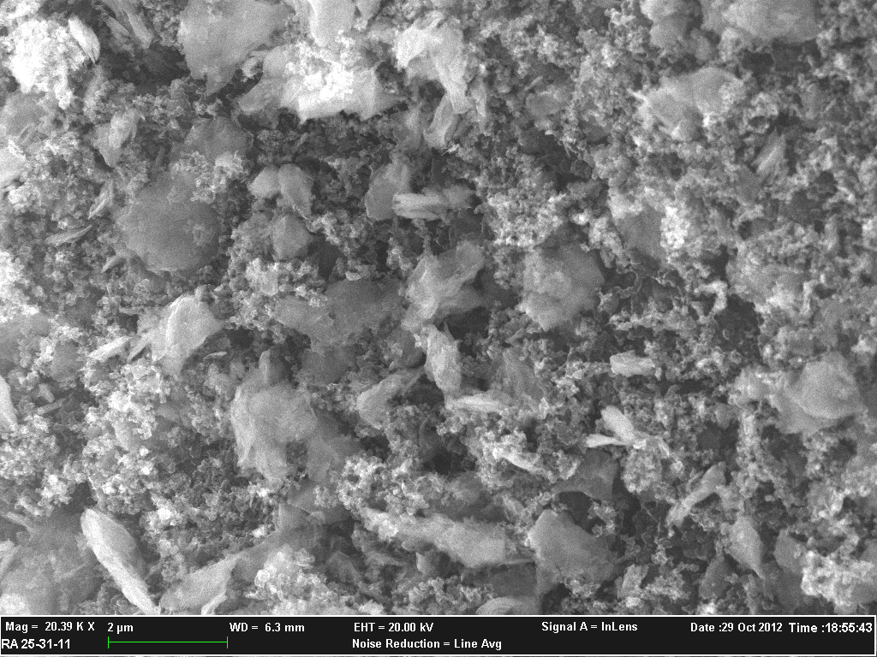
Рис. 2. – Микрофотография композиционного материала NiO/C

Внедрение СК в качестве элемента для накопления заряда позволит рассматривать его в качестве источника электроэнергии для встроенных в одежду или иное изделие из полимерных материалов устройств МСТ (рис. 1).
Разработка принципиального решения геометрических, массовых и электротехнических параметров элемента для стока заряда с поверхности текстильного изделия или его накопления проводилась на основании следующих положений:
- электрическая емкость композиционного материала NiO/C, полученного методом электрохимического диспергирования никеля, составляет от 200 до 1000 Ф/г;
- плотность поверхностного заряда на одежде σ_{s} = 10⁻⁷Кл/м²;
- наибольшее значение потенциала в области грудной клетки и шеи человека;
- конструктивно элемент для стока и нейтрализации заряда должен отвечать требованиям эргономики – не затруднять и не ограничивать движения человека;
- масса элемента не должна превышать 50 г;
- в целях безопасности электрическая емкость элемента должна превышать величины возможных возникающих зарядов на одежде не менее чем в 10 раз;
- элемент для накопления заряда должен обеспечивать возможность питания устройств МСТ, встроенных в одежду («умная одежда»).
Исходя из приведенных требований, была предложена планарная конструкция элемента для стока и нейтрализации заряда или его накопления (рис. 3). Два одинаковых проводника, выполненных из углеродной ткани, применяются в качестве электродов. В случае необходимости накопления заряда и его утилизации в устройствах МСТ для повышения электрической емкости элемента на электроды может быть нанесена активная масса композиционного материала NiO/C. В качестве электролита используется водный раствор 6 Моль/л КОН, переведенный в гелеобразное состояние с помощью введения коллоидного диоксида кремния «Аэросил». Сборка электродов и электролита помещена в герметичный гибкий контейнер, выполненный из стойкого к действию щелочи полимера. Общий вес элемента в сборке - 2,25г.

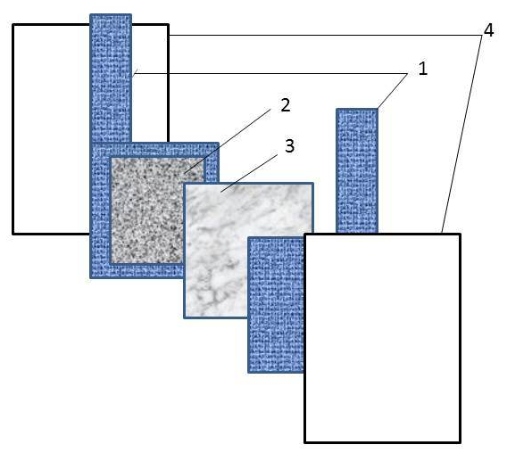
Рис. 3. – Схема электрохимического элемента для стока и нейтрализации или накопления заряда: 1 – углеродная ткань; 2 – слой NiO/C; 3 – электролит; 4 – герметичный контейнер

Электрохимическое тестирование разработанного элемента проводили с помощью потенциостата РS-9 (ООО «Элинс», Россия) и импедансметра (ООО «Элинс», Россия) тремя методами: гальваностатическим – Е(t), методом циклической вольтамперометрии (ЦВА) – I(Е) и методом электрохимического импеданса – Z. Применение этих трех методов позволяет наиболее полно оценить электрохимические характеристики разработанного элемента.
а) 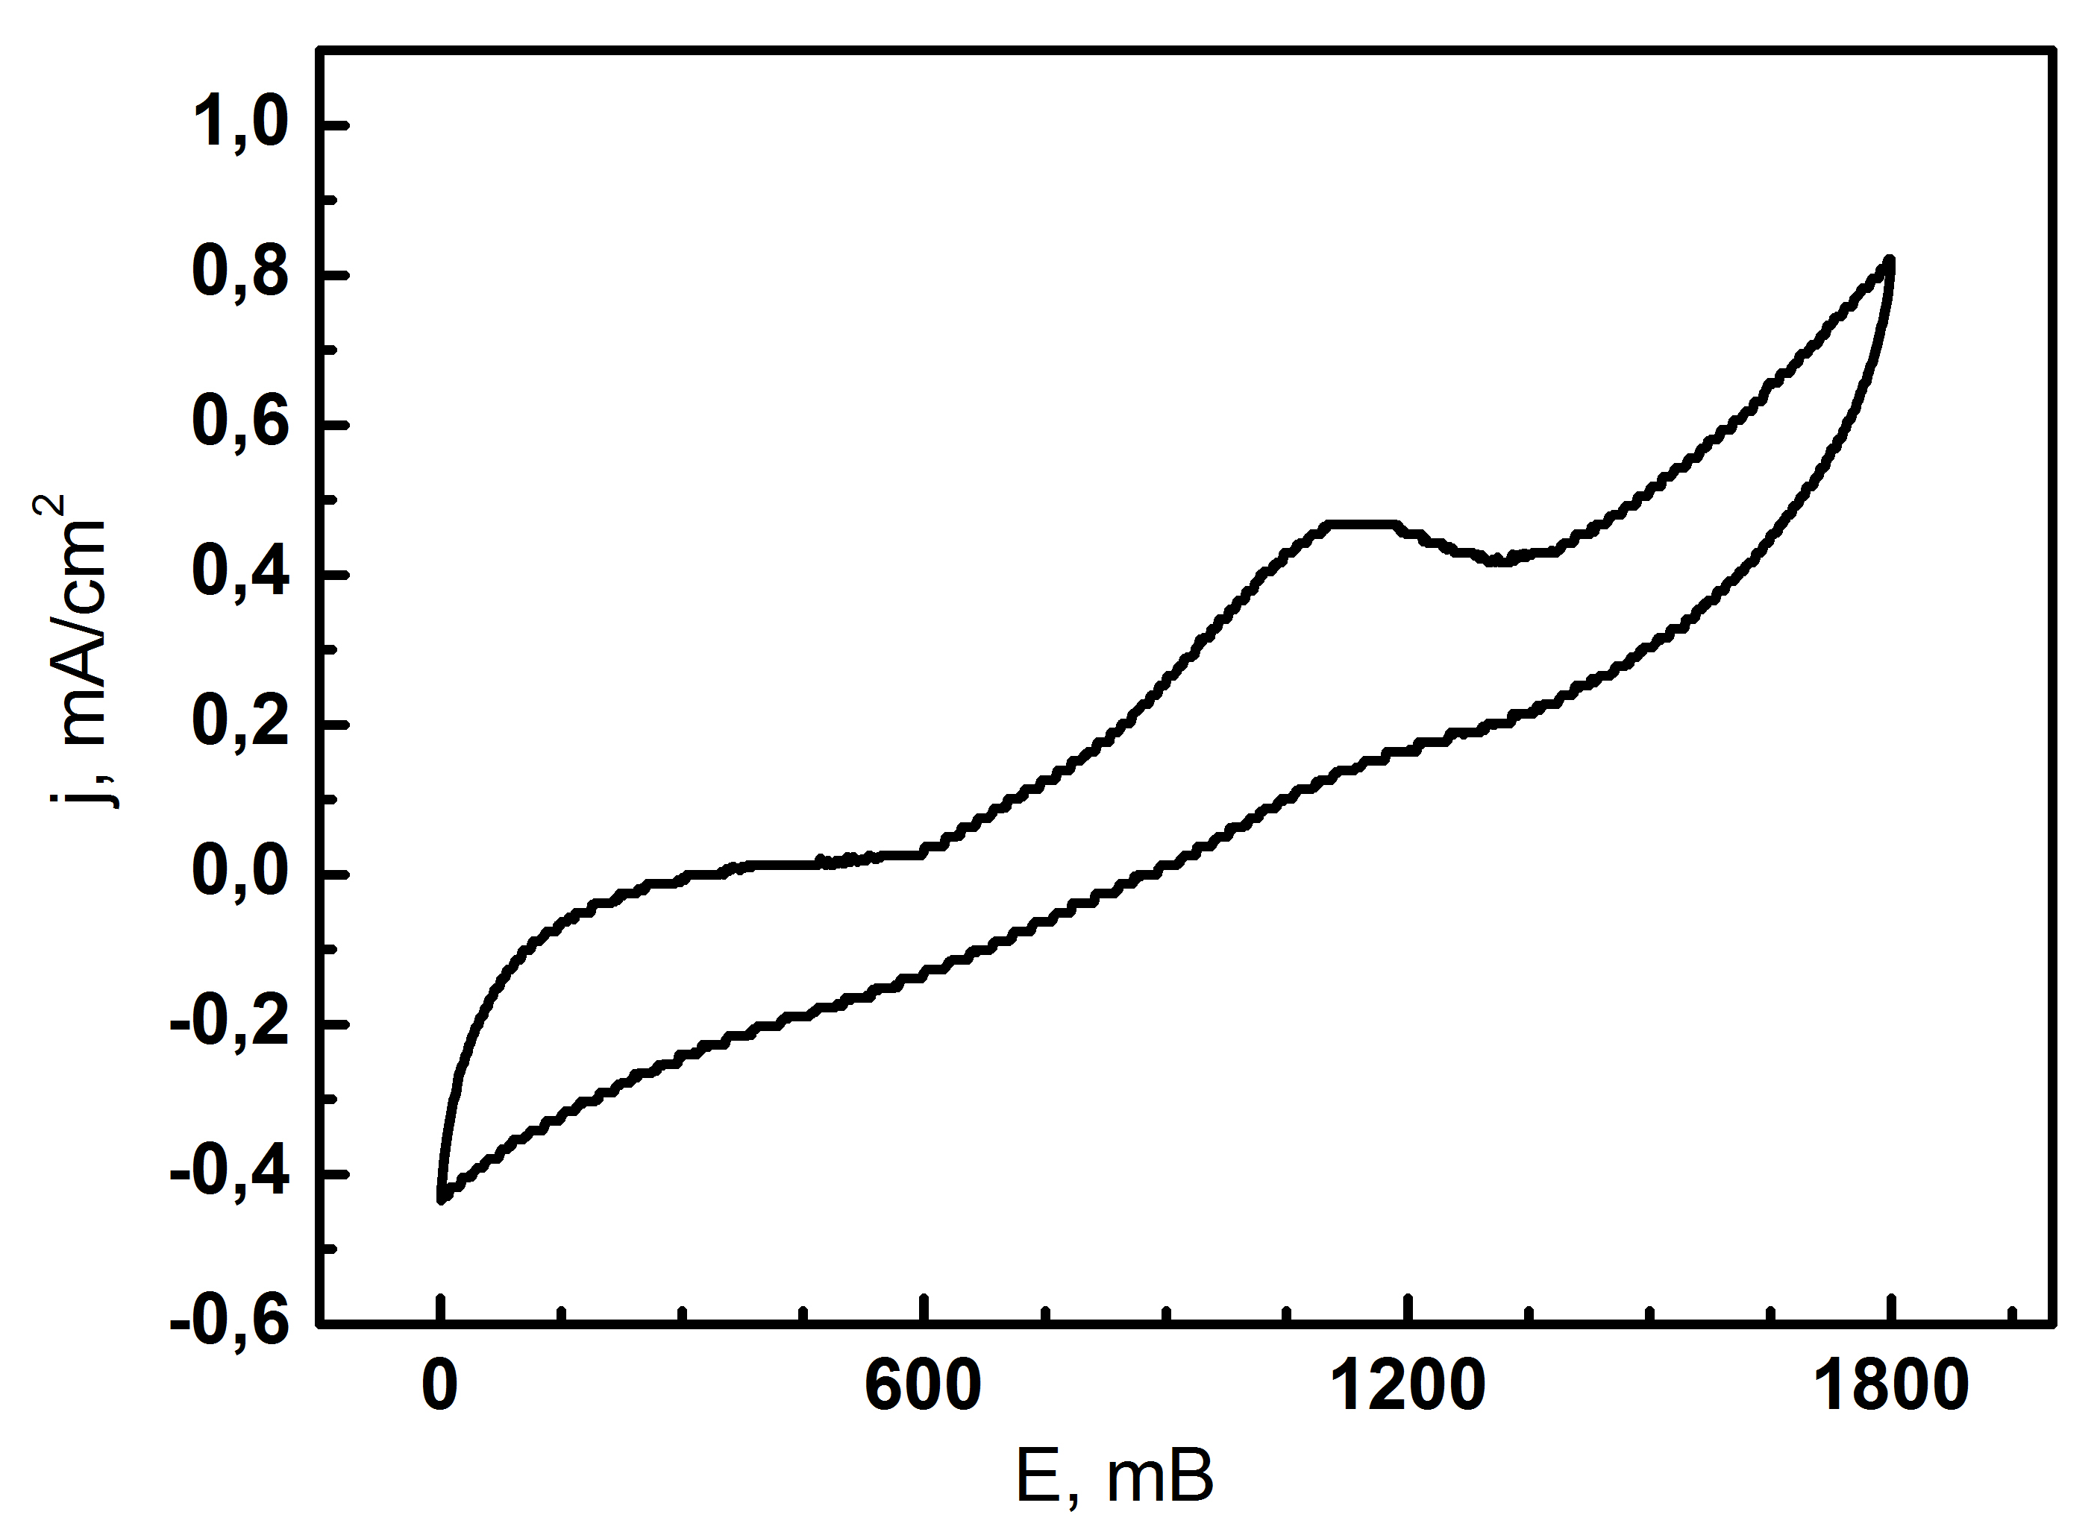
б) 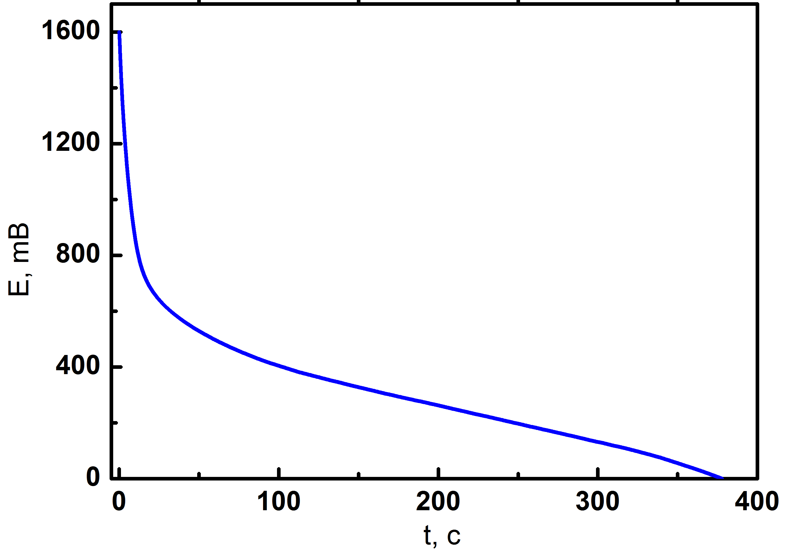
в) 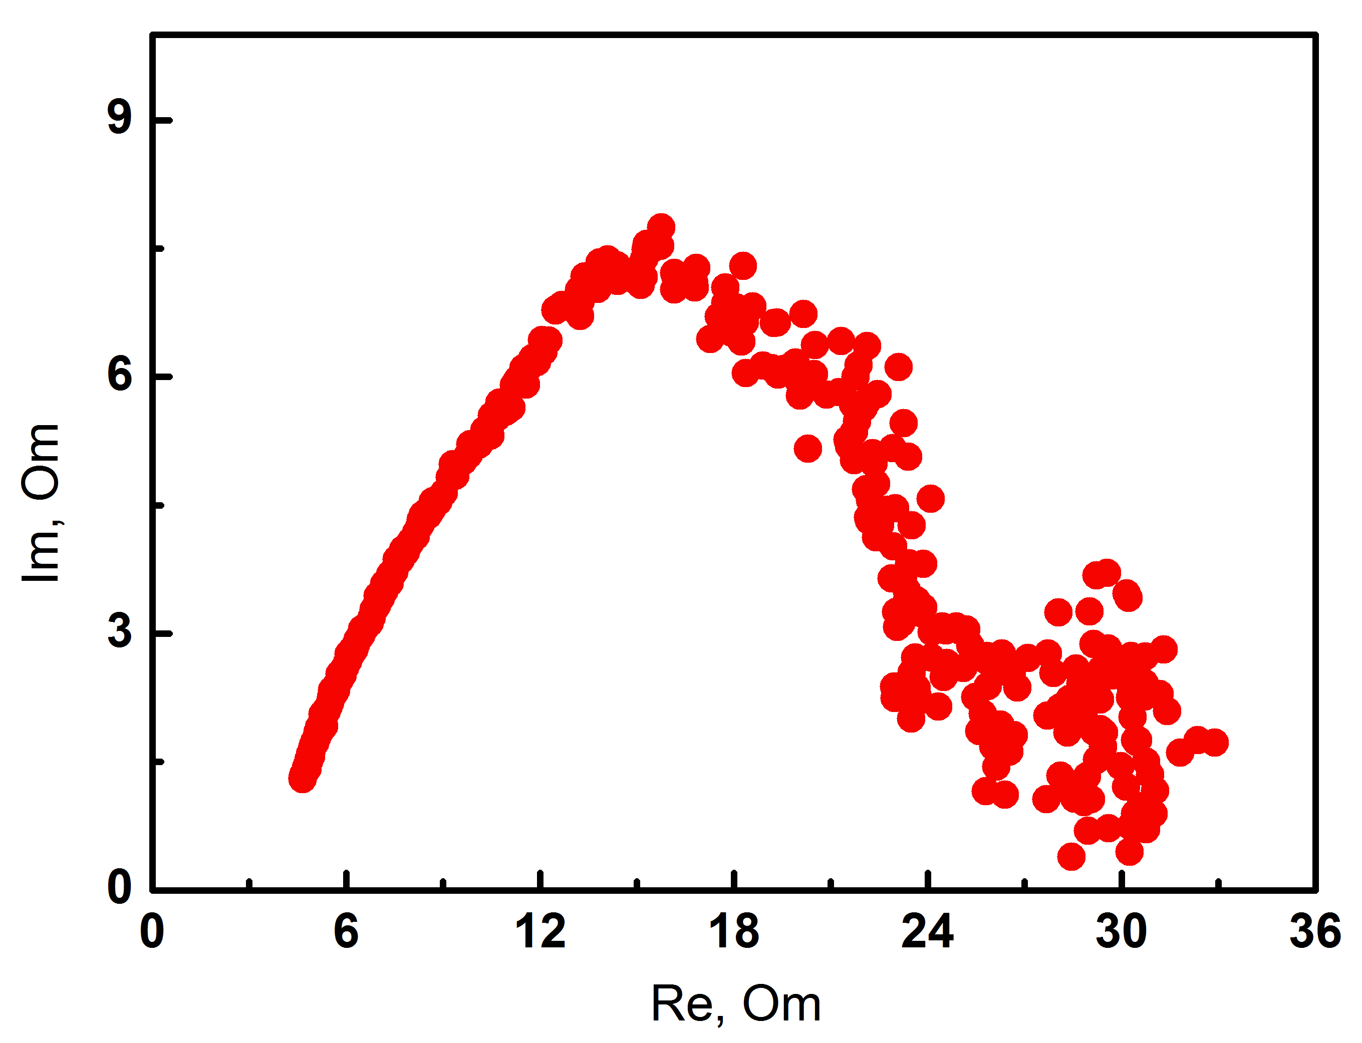
Рис. 4. – Электрохимические характеристики элемента для стока и нейтрализации или накопления заряда: а) ЦВА при скорости развертки потенциала 5 мВ/с; б) разрядная кривая, полученная при плотности тока заряда/разряда ±0,5А/г; в) годограф импеданса

На ЦВА электрохимического элемента для стока и нейтрализации или накопления заряда (рис. 4а) при потенциалах выше 800 мВ наблюдается начало окислительно-восстановительных процессов, связанных с образованием высших оксидов никеля, входящего в состав композита NiO/C (реакция 1), которые вносят большой вклад в емкость элемента.
Форма разрядной кривой (рис. 4б) свидетельствует о наличии псевдоемкости, возникающей в процессе окислительно-восстановительных реакций, что хорошо согласуется с результатами вольтамперометрии.
Измерения импеданса проводили в диапазоне частот от 1Гц до 200000 Гц с амплитудами внешнего переменного сигнала 10 мВ. На годографе импеданса (рис. 4в) в высокочастотной области имеется прямая импеданса Варбурга, обусловленная наличием процессов диффузии реагента в приэлектродном слое электролита, что характерно для электродов, на которых имеет место обратимый фарадеевский процесс (реакция 1).
Таким образом, результаты, полученные с помощью трех описанных выше электрохимических методов исследования, хорошо согласуются между собой. Рассчитанные на их основе общие характеристики электрохимического элемента приведены в таблице 1.
В зависимости от назначения и требований МСТ (табл. 2) геометрические параметры нашего элемента могут быть увеличены, что в свою очередь, позволит получить необходимые электрические характеристики.
Таблица №1
Характеристики готового электрохимического элемента
для стока и нейтрализации или накопления заряда
при плотности тока заряда/разряда ±1,5 мА/г
Емкость, мФ | Мощность,  мВт | Энергия,  мВт·час | Массогабаритные характеристики, г/см³
127 | 5,6 | 325 | 2,25/7,3

Электрические параметры элемента для накопления заряда определяются требованиями, предъявляемыми устройствами микросистемной техники к параметрам электропитания. Параметры этих устройств – элементов «умной одежды» – зависят от назначения и приведены в таблице 2.

Таблица №2
Характеристики устройств МСТ для использования в качестве
элементов «умной одежды»
Назначение МСТ | Группа изделий МСТ | Характеристики МСТ
Назначение МСТ | Группа изделий МСТ | Напряжение,  В | Ток,  мА | Время,  с | Мощность, мВт | Масса -габаритные характеристики, г/см³
Система индивидуальной навигации |  | 3,3 | 35 | 25 | 230 | 55\5
Сигнализация | свет | 3,5 | 5,5 | 2,5 | 20 | 7\15
Сигнализация | звук | 2,4 | 1,5 | 15 | 3,5 | 15\5
Сигнализация | радио | 3,3 | 35 | 0,2 | 230 | 8\4
Средства личной безопасности | Предельный уровень напряженности электро-статического поля | 5,0 | 2.5 | 1,0 | 25 | 75\15
Средства личной безопасности | Температура поверхности одежды | 5,0 | 0.5 | 1,0 | 5 | 15\10
Средства личной безопасности | Влажность одежды | 5,0 | 0.3 | 10 | 4.5 | 15\10
Автономное энерго-обеспечение | Система заряда мобильных аккумуляторов | 5,5 | 7,5 | 1000 | 120 | 25\7
Системы мониторинга физических параметров | Датчики температуры | 5,0 | 0.5 | 10 | 5 | 15\10
Системы мониторинга физических параметров | Датчики влажности | 5,0 | 0.5 | 10 | 5 | 15\10
Системы мониторинга физических параметров | Датчики перемещения | 5,0 | 0.5 | 10 | 5 | 15\10

Таким образом, разработаны принципиальные решения геометрических, массовых и электротехнических параметров элемента для стока заряда с поверхности текстильного изделия или его накопления. В первом случае элемент представляет собой обратимую электрохимическую систему на основе наноструктурированных оксида никеля и углеродной ткани. Во втором – управляемый многоступенчатый псевдоконденсатор, емкость которого определяется требованиями устройств МСТ для утилизации заряда. В обоих случаях элементы имеют планарную конструкцию, гибкие, легкие, герметичные, отвечающие требованиям безопасности и эргономики.
Работа выполнена при финансовой поддержке Министерства образования и науки Российской Федерации (Соглашение № 14.B37.21.0086).

Литература:
- ГОСТ 12.4.124-83. «Средства защиты от статического электричества. Общие технические требования». М.: 1983 - № 428.
- Третьякова Л.Д., Подольцев А.Д. Анализ электростатического поля вблизи человека в защитной одежде из полимерного материала при наличии на ней поверхностного заряда [Текст] // Тех. Электродинамика, 2010 – №6. – С.10-15
- Техника высоких напряжений [Текст] / Александров Г. Н., Иванов В. Л., Кадомская К. П. и др. // под. ред. Костенко М.В. М.: Высшая школа.- 1973. – С.578.
- Черунова И.В., Меркулова А.В., Горчаков В.В., Бринк И.Ю. Основы проектирования антиэлектростатической теплозащитной одежды [Текст] // М.: Академия естествознания, 2007 – С.132.
- Беляков, А. И. Электрохимические суперконденсаторы: текущее состояние и проблемы развития / Беляков, А. И. [Текст] // Электрохимическая энергетика.-2006.- Т.6.- №3.- С.146–149.
- Вольфкович, Ю.М. Электрохимические конденсаторы [Текст] / Вольфкович Ю.М., Сердюк Т.М. // Электрохимическая энергетика.- 2001.- Т.1.- №4.- С.14-28.
- Основы водородной энергетики [Текст] / Под. ред. В.А. Мошникова и Е.И. Терукова. 2-е изд. СПб.: Изд-во СПбГЭТУ «ЛЭТИ».- 2011.- С.288.
- Химические источник тока: справочник [Текст] / под. Ред. Коровина Н.В., Скундина А.М.. М.- Изд-во МЭИ.- 2003.- С.740.
- Кузнецов, В. Конденсаторы с двойным электрическим слоем (ионисторы): разработка и производство [Текст] / Кузнецов В., Панькина О., Мачковская М., Шувалов Е., Востриков И. // Компоненты и технологии.- 2005.- №6.- С.12-16.
- Zhang, Y. Progress of electrochemical capacitor electrode materials: A review [Text] / Zhang Y., Feng H., Wu X., Wang L., Zhang A., Xia T., Dong H., Li X., Zhang L. // Int. J. Hydrogen Energy.- 2009.- V.34.- Р.4889-4899.
- Электрохимия полимеров [Текс] /под. Ред. Тарасевича М.Р., Хрущевой Е.И.; Наука.- 1990.- С.238.
- Malinauskas, A. Conducting polymer-based nanostructurized materials: electrochemical aspects [Text] / Malinauskas A., Malinauskiene J., Ramanavicius,A. // Nanotechnology.- 2005.- V.16.- Р.51.
- Ahn, Y.R. Electrochemical capacitors based on electrodeposited ruthenium oxide on nanofibre substrates [Text] / Ahn Y.R., Song M.Y., Jo S.M., Park C.R. // Nanotechnology.- 2006.- V.17.- Р.2865.
- Jiang, J. Electrochemical supercapacitor material based on manganese oxide: preparation and characterization / Jiang J., Kucernak A. // Electrochim. Acta.- 2002.- V.47.- P.2381-2386.
- Xiaojun Zhang. Synthesis of Porous NiO Nanocrystals with Controllable Surface Area and Their Application as Supercapacitor Electrodes [Text] / Xiaojun Zhang, Wenhui Shi, Jixin Zhu, Weiyun Zhao, Jan Ma, Subodh Mhaisalkar, Tuti Lim Maria. // Nano Res.- 2010.- V.3(9).- Р.643–652.
- Kandalkar, S.G. Preparation of cobalt oxide thin films and its use in supercapacitor application [Text] / Kandalkar S.G., Gunjakar J.L., Lokhande C.D. // Appl. Surf. Sci.- 2008.- V.254.- P.5540-5544.
- Mingjia, Z. Nanostructured carbon–metal oxide composite electrodes for supercapacitors: a review [Text] / Mingjia Z, Chengcheng X, Jiangtian L, Ming L, Nianqiang W. // Nanoscale.- 2013.- V.5.- Р.72–88.
- Chen, Y.M. Preparation and characterization of iridium dioxide-carbon nanotube nanocomposites for supercapacitors [Text] / Chen Y.M., Cai J.H., Huang Y.S., Lee K.Y., Tsai D.S. // Nanotechnology.- 2011.- V.22(11).- Р.115.
- Fei-bao Zhang. Nanocrystalline NiO as an electrode material for electrochemical capacitor [Text] / Fei-bao Zhang, Ying-ke Zhou, Hu-lin Li // Materials Chemistry and Physics.- 2004.- V.83.- Р.260–264.
- Yong ,Zhang. Preparation of nanostructures NiO and their electrochemical capacitive behaviors [Text] / Yong Zhang, Yanghai Gui, Xingbing Wu, Hui Feng, Aiqin Zhang, Lizhen Wang, Tongchi Xia // International journal of hydrogen energy.- 2009.- V.34.- Р.2467 – 2470.
- Nam, K.W. A study of the preparation of NiOx electrode via electrochemical route for supercapacitor applications and their charge storage mechanism [Text] / Nam K.W., Kim K.B. // J. Electrochem. Soc.- 2002.- V.149.- Р.346–354.
- Ji Yeong Lee. Nickel oxide/carbon nanotubes nanocomposite for electrochemical capacitance [Text] / Ji Yeong Lee, Kui Liang, Kay Hyeok An, Young Hee Lee. // Synthetic Metals.- 2005.- V.150.- Р.153–157.
- Hongfang, Li. Synthesis and electrochemical capacitor performance of mesostructured nickel oxide/carbon composites by a co-casting method [Text] / Hongfang Li, Yafeng Li, Ruoding Wang, Rong Cao. Hongfang Li, Yafeng Li, Ruoding Wang, Rong Cao // Journal of Alloys and Compounds. - 2009.- V.481.- Р.100–105.
- Пат. РФ. №2449426 МПК: H01M4/52, C01G53/04, B05D5/12, B82B3/00. Способ получения композиционного NiO/C материала / Смирнова Н.В., Леонтьева Д.В., Куриганова А.Б. – № 2010140535/02. – заявл. 04.10.2010. – опубл. 27.04.2012. – Бюл. № 12.
- Смирнова, Н.В. Нестационарный электролиз: перспективы получения высокодисперсных материалов / Смирнова Н.В., Куриганова А.Б., Леонтьева Д.В., Новикова К.С., Ерошенко В.Д., Кубанова М.С., Бринк И.Ю. [Электронный ресурс] // Современные проблемы науки и образования. – 2012. – № 6. – Режим доступа: http://www.science-education.ru/106-7525 (доступ свободный) – Загл. с экрана. – Яз. рус.
- Смирнова, Ю.О. Разработка нового комплексного метода определения параметров 3D наноразмерной атомной и электронной структуры материалов на основе методик XAFS, XRD и Raman / Смирнова Ю.О., Положенцев О.Е., Леонтьева Д.В., Чайников А.П., Сучкова С.А., Гуда А.А., Ломаченко К.А., Смоленцев Н.Ю., Подковырина Ю.С., Солдатов М.А., Кравцова А.Н., Солдатов А.В. [Электронный ресурс] // Инженерный вестник Дона. – 2012. – №4 (часть 1). – Режим доступа: http://www.ivdon.ru/magazine/archive/n4p1y2012/1268 (доступ свободный) – Загл. с экрана. – Яз. рус.
- Смирнова, Н.В. Электрохимическое разрушение платины – новый путь синтеза наноразмерных Pt/C катализаторов для низкотемпературных топливных элементов / Смирнова Н.В., Куриганова А.Б. // Электронный журнал «Инженерный вестник Дона». – 2011. - №1. – Режим доступа: http://ivdon.ru/magazine/ latest/n1y2011/360/ (доступ свободный) – Загл. с экрана. – Яз. рус.

